浙江省科技进步奖推荐书
推荐号：J16590005
- 项目基本情况
专业评审组：106 农一：农业、林业 |  |  |  |  | 奖励类别：2 进步奖：社会公益
项目名称  （中文） |  | 毛竹林克隆生长机制与高效定向培育关键技术创新
主要完成人员 |  | 金爱武, 朱强根, 李睿
主要完成单位  （本省第一完成单位盖章） |  | 浙江农林大学, 丽水学院, 中国林业科学研究院亚热带林业研究所
推荐单位  （盖章） |  | 浙江省林业厅 | 推荐书可否公示 |  |  | 1 是
 |  | 浙江省林业厅 | 推荐奖励等级 |  |  | 一等奖
 |  | 浙江省林业厅 | 项目初评的建议奖励等级低于推荐等级时
 |  | 浙江省林业厅 | √尊重初评结果
主题词 |  | 毛竹；精准施肥；竹林结构调控；地下鞭管理；定向培育；克隆性植物
学科分类 | 1 | 森林培育技术 |  |  |  | 代码 |  | 2202200
学科分类 | 2 | 经济林作物 |  |  |  | 代码 |  | 2204000
技术管理领域 |  | 6C0 林业
所属国民经济行业 |  | 01 农林牧渔业
任务来源 |  | 01 国家科技计划
具体计划、基金的名称和编号（不超过150汉字）
低产低效竹林综合生产能力提升关键技术研究与示范(浙江省重大科技攻关2006C12122)；竹产业综合提升工程(科技部国家科技富民强县专项2006,2012,2013)；毛竹笋竹林测土推荐施肥技术推广与示范(中央财政支持林业推广专项2009TS001)；竹资源培育与综合开发利用技术集成示范(国家林业局重点项目2005,18-2;2006,24)。
授权发明专利 |  | 3(件) |  | 其它知识产权 |  |  | 2(件)
科技成果登记号 |  | 14011112
项目起止时间 |  | 起始：1995-01 |  |  |  |  | 完成：2013-12
推荐书版本：2016244700014711
- 项目简介
主要技术内容、授权知识产权情况、技术指标、应用推广及取得的经济社会效益等（不超过1000汉字）
毛竹是浙江省最重要的经济竹种，总面积达75万公顷，毛竹林培育是竹产区百姓践行习总书记“绿水青山就是金山银山”科学论断的重要途径。本成果针对毛竹冬鞭笋和功能性竹材等多目标培育的技术需求和对竹林生态系统维护等生产实际，在浙江省重大科技攻关、国家科技富民强县等项目的资助下，摸清了毛竹作为大型克隆植物的生物生态学特性，在精准施肥等关键技术和竹笋、竹材定向培育技术体系的集成应用方面取得了重大突破。
1.源头研究突破，支撑技术提升。突破传统竹林培育的理论与技术思维，研究阐明了毛竹克隆生长机制：① 揭示了毛竹克隆种群的分工特化和克隆整合机制，探明了毛竹林施肥最大效率期为春笋小年幼叶期。② 明晰了毛竹种群分株构件存在表型可塑性，阐明了毛竹林出笋（幼竹）非密度制约和非对称性竞争机制。③ 摸清了人工经营竹林土壤养分状况和空间变异规律，揭示了毛竹林生物量分配的土壤养分效应、地下鞭分枝角度对异质性土壤环境的响应机制和地下鞭发笋长鞭的位置效应等规律。以上发现阐明了毛竹种群的克隆生长及低耗费高收益机制，找出了影响定向培育目标形成的关键因子，丰富了竹林培育的生物学理论。
2.技术系统创新，促进定向培育。针对毛竹林施肥利用最大效率期与临界期、养分克隆整合的高效尺度和地下鞭发笋的位置效应等，①研发了"幼叶期、深穴状、分区测土推荐"的减量增效施肥技术体系。②创新了选择性疏留目标笋竹、区域布局和施肥促进的竹子胸径-株高定向控制技术。③提出了断鞭、施肥培土诱导的地下鞭定向优化关键技术；集成了以生态施肥为基础，胸径-密度管理和地下鞭管理为核心的毛竹冬鞭笋和功能型竹材定向培育技术，实现了地上林分结构与地下根茎系统协同。与原有技术相比，节约劳力10工/hm²左右，NPK施用全量减少13%-31%；竹笋增产35%以上，竹材增产30%。生态功能良好，土壤抗蚀能力超过针叶林（马尾松林20a生）；径流系数为针叶林85%-88%。
3.集成推广应用，促进产业升级。确定农民的技术评估标准，并根据这一评估标准，集成创新了实用、高效、生态的技术体系，形成规程标准。授权国家发明专利3 项，制定浙江省地方标准2项，发表论文58篇，出版专著5部；与中央电视台７套绿色时空栏目合作制作了《竹林施'巧计'、鼓胀钱袋子》等６个专题片，加快成果转化和推广应用。近三年，在浙江各地大面积推广，累计推广面积达10.6万公顷，新增产值10.3亿元。

四、 第三方评价
评价结论、检测结果等（不超过1200汉字）
本研究成果得到了同行、用户和社会的好评，经济和社会效益显著。
1．浙江省林学会组织的成果鉴定，以曹福亮院士为组长的鉴定委员会认为："成果创新性明显，总体研究达到国际先进水平，在毛竹克隆生长机制、减量增效施肥技术、竹子胸径--株高控制技术、地下鞭优化管理技术等方面居于国际同类研究领先水平。"（附件）。
2．研究新发现与创新技术成果得到了科技查新的确认。科技查新结果表明，"肥料最大效率期为幼叶期"、"异质条件下的根系趋富特化和叶片等生理可塑"、"地下鞭分枝角度可塑性与根茎裂段增加分枝强度"、"出笋为非密度制约、非对称竞争与出笋在鞭段具有位置效应"、"毛竹构件存在异速生长关系，且受海拔、纬度等环境因子影响"、"基于毛竹林克隆整合特性的翼状鱼鳞坑施肥法"和"断鞭培土培育有效鞭段"等发现/技术创新均为本项目组率先提出（（附件）。
3. 浙江省林技推广总站、浙江省林技推广中心应用证明："技术应用大幅度增加了毛竹丰产竹林面积，并有效实现化肥减量"、"项目成果为我省竹产业经济发展和林农脱贫致富做出了重要贡献"。
4．检测报告：经浙江省林业厅组织专家现场查定，在安吉、遂昌、龙泉、庆元的46个监测户，共计462亩示范点，平均度产值达到4.9万元/hm²，平均生产成本为1.39万元/hm²，投入产出比为1:3.9。
5．第二十三届华东地区科技出版社优秀科技图书奖评选认为：《兴林富民实用技术丛书》（《图说毛竹高效栽培技术》是丛书之一）突出实用技术的特点，图文并茂，具有创新性、直观性，通俗易懂，便于操作，适合于林业技术培训需要；该套丛书对于大力发展浙江省高效生态现代林业，扎实推进新农村建设、提高农民文化素质具有重要作用。该丛书获优秀科技图书2015年度推荐书正式版书一等奖。（附件）
6．社会评价：《中央电视台-绿色时空》、《科技日报》、《绿色时报》、《浙江日报》等媒体作了报道，技术成果的实用性和实效性得到好评。认为技术成果的应用"金钥匙打开致富门"、"为农民播种绿色希望"等。项目组主持人金爱武应邀作为农业科技先进个人在浙江省农业科技大会作大会典型发言（2011年9月）；应邀出席全国林业科技大会，并代表全国先进林业科技工作者在大会作典型发言（2012年9月）。（附件）。

五、直接经济效益、推广应用情况和社会效益
1、完成单位近三年直接经济效益（单位：万元）
单位名称 | 2015年 |  |  | 2014年 |  |  | 2013年
单位名称 | 销售收入 | 利润 | 税收 | 销售收入 | 利润 | 税收 | 销售收入 | 利润 | 税收
1.浙江农林大学 | 0.0 | 0.0 | 0.0 | 0.0 | 0.0 | 0.0 | 0.0 | 0.0 | 0.0
2.丽水学院 | 0.0 | 0.0 | 0.0 | 0.0 | 0.0 | 0.0 | 0.0 | 0.0 | 0.0
3.中国林业科学研究院亚热带林业研究所 | 0.0 | 0.0 | 0.0 | 0.0 | 0.0 | 0.0 | 0.0 | 0.0 | 0.0
合 计 | 0.0 | 0.0 | 0.0 | 0.0 | 0.0 | 0.0 | 0.0 | 0.0 | 0.0

2非完成单位应用本项目技术情况
应用单位名称 | 起止  时间 | 单位联系人  电话 | 推广应用量(情况) | 销售收入  (万元) | 税收  (万元)
1.浙江省林业技术推广总站/浙江省林技推广中心 | 2006-2015 |  | 52000公顷 | 0.0 | 0.0
2.丽水市林业局 | 2006-2015 |  | 38400公顷 | 34,000.0 | 0.0
3.衢州市林业局 | 2006-2015 |  | 36000公顷 | 32,500.0 | 0.0
4.湖州市林业局 | 2006-2015 |  | 24700公顷 | 30,700.0 | 0.0
3．社会效益和间接经济效益（不超过600汉字）
本项目综合应用自然科学和社会科学的研究方法，研究发展了毛竹丰产高效定向培育理论，丰富了竹林培育产业化经营机制，集成创新的笋竹定向培育综合技术体系，已成为我国毛竹定向高效生态培育的主导技术，对毛竹林培育的技术进步和产业结构优化升级有重要现实作用。
本成果的核心技术毛竹分区式测土施肥技术，可以减少大量元素（N、P、K）使用全量14%左右，在项目区推广实际减少化肥使用8750吨，具有节支增效和减少面源污染的作用；应用本成果提出的综合技术体系，土壤质量得到保持，水土保持能力优良，对保护生态环境具有积极作用。
项目成果公益性强，直接服务竹农，与提高农民收入，解决农村富余劳动力等方面直接相关，项目成果得到大面积推广，对改善山区竹农物质文化生活起到重要作用。

六、 本项目曾获科技奖励情况
获奖项目名称 | 时间 | 奖项名称 | 奖励等级 | 授奖部门（单位）
本表所填科技奖励是指：
1．省、自治区、直辖市政府和国务院有关部门、中国人民解放军设立的科技奖励；
2．设区的各市人民政府设立的科技奖励。

七、 项目第一完成人情况
姓 名 | 金爱武 |  | 身份证号 | 330124196910230017
出生年月 | 1969-10 |  | 出 生 地 | 浙江遂昌 | 民 族 | 汉族
性 别 | 男 |  | 政治面貌 | 致公党党员 | 技术职称 | 研究员
行政职务 | 院长 |  | 文化程度 | 博士研究生 | 最高学位 | 博士
所学专业 | 森林培育 |  |  | 现从事专业 | 竹林培育与利用
毕业学校 | 南京林业大学 |  |  |  | 毕业时间 | 2004-12
工作单位 | 丽水市农业科学研究院 |  |  |  | 联系电话 | 0578202800
通讯地址 | 浙江丽水市丽阳街827号丽水市农科院 |  |  |  | 邮政编码 | 323000
电子信箱 | kinaw@zafu.edu.cn |  |  |  | 移动电话 | 13606695111
曾获科技奖励情况 |  | 以主要完成人获浙江省科技进步奖一等奖1项、二等奖2项、三等奖2项，梁希林业科学技术奖二等奖2项；以第一完成人获梁希林业科学技术奖一等奖1项
参加本项目起止时间 |  | 起始：1995-01 |  |  | 截止：2015-12
对本项目主要学术、技术贡献（不超过300汉字）
项目总体设计和研究方案制定与实施。从克隆种群生物学生态学出发，研究揭示了毛竹林非对称竞争现象和养分利用上的克隆整合与克隆分工效应，组织研发了测土推荐施肥、水分定量管理和竹笋采收调控等8个单项技术，集成创新了毛竹冬鞭笋培育等3个笋竹定向综合技术体系。是鉴定成果（附件2）的第一完成人，是论文和专著（附件5-1～5-2、附件5-5～5-10）的第一或通讯作者或主要完成人。对成果的创新点1、2、3 和4 做出了贡献。
声明：
本人严格按照《浙江省科学技术奖励办法》及相应规定，省科学技术厅对推荐工作的具体要求，如实提供了本推荐书及其相关材料，且不存在任何违反《中华人民共和国保守国家秘密法》和《科技成果保密规定》等相关法律法规及侵犯他人知识产权的情形。推荐书中主要创新内容、列入计数的知识产权和发表的论文为本项目独有，且未在已获国家、省科技奖励项目或本年度其它推荐项目中使用。如有不符，本人愿意承担相关责任。

签名：
年 月 日
项目第二完成人情况
姓 名 | 朱强根 |  | 身份证号 | 362201197511030854
出生年月 | 1975-11 |  | 出 生 地 | 江西丰城 | 民 族 | 汉族
性 别 | 男 |  | 政治面貌 | 中共党员 | 技术职称 | 讲师
行政职务 |  |  | 文化程度 | 博士研究生 | 最高学位 | 博士
所学专业 | 森林培育 |  |  | 现从事专业 | 竹林培育与利用
毕业学校 | 南京林业大学 |  |  |  | 毕业时间 | 2010-07
工作单位 | 丽水学院 |  |  |  | 联系电话 | 05782277062
通讯地址 | 浙江省丽水市学院路1号丽水学院生态学院 |  |  |  | 邮政编码 | 323000
电子信箱 | qianggenzhu@163.com |  |  |  | 移动电话 | 18767844936
曾获科技奖励情况 |  | 以主要完成人获梁希林业科学技术奖一等奖1项
参加本项目起止时间 |  | 起始：2007-09 |  |  | 截止：2015-12
对本项目主要学术、技术贡献（不超过300汉字）
协助第一完成人制定研究计划方案与实施。研究毛竹鞭根克隆构型，发现了异质环境下毛竹林地下鞭根生长的趋肥（趋富）特化；明确了毛竹构件间的异速生长关系及其对海拔等环境因子的响应机制；参与研发基于毛竹构件分工特化的养分高效利用施肥方法和地下鞭优化管理技术；开展了技术的推广应用。是论文（附件5-2、附件5-5～5-7）的第一或主要完成人。
声明：
本人严格按照《浙江省科学技术奖励办法》及相应规定，省科学技术厅对推荐工作的具体要求，如实提供了本推荐书及其相关材料，且不存在任何违反《中华人民共和国保守国家秘密法》和《科技成果保密规定》等相关法律法规及侵犯他人知识产权的情形。推荐书中主要创新内容、列入计数的知识产权和发表的论文为本项目独有，且未在已获国家、省科技奖励项目或本年度其它推荐项目中使用。如有不符，本人愿意承担相关责任。

签名：
年 月 日
项目第三完成人情况
姓 名 | 李睿 |  | 身份证号 | 510215196508050432
出生年月 | 1965-08 |  | 出 生 地 | 贵州 | 民 族 | 回族
性 别 | 男 |  | 政治面貌 | 中共党员 | 技术职称 | 副教授
行政职务 |  |  | 文化程度 | 博士研究生 | 最高学位 | 博士
所学专业 | 植物生态学 |  |  | 现从事专业 | 生态学
毕业学校 | 荷兰乌得勒支大学 |  |  |  | 毕业时间 | 1998-04
工作单位 | 浙江大学 |  |  |  | 联系电话 | 057187951336
通讯地址 | 浙江杭州市浙大路38号浙江大学地球科学学院 |  |  |  | 邮政编码 | 310013
电子信箱 | zhedalirui@zju.edu.cn |  |  |  | 移动电话 | 13858199613
曾获科技奖励情况 |  | 以第二完成人获2001年度中国高校自然科学著作奖二等奖1项
参加本项目起止时间 |  | 起始：1995-07 |  |  | 截止：2015-12
对本项目主要学术、技术贡献（不超过300汉字）
协助制定研究计划方案与实施。阐明了毛竹笋幼竹生长规律，探明了毛竹林种群间存在克隆整合效应，明确了立竹密度和叶龄结构对竹笋生长的影响；参与研发基于根系趋富特化和叶片等生理可塑性的养分高效利用施肥方法，参与胸径-株高控制、竹林地下鞭调控等关键技术研究工作；参与了技术的推广与应用。是论文（附件5-3～5-4）的第一完成人。
声明：
本人严格按照《浙江省科学技术奖励办法》及相应规定，省科学技术厅对推荐工作的具体要求，如实提供了本推荐书及其相关材料，且不存在任何违反《中华人民共和国保守国家秘密法》和《科技成果保密规定》等相关法律法规及侵犯他人知识产权的情形。推荐书中主要创新内容、列入计数的知识产权和发表的论文为本项目独有，且未在已获国家、省科技奖励项目或本年度其它推荐项目中使用。如有不符，本人愿意承担相关责任。

签名：
年 月 日
其他完成人情况
排名 | 姓名 | 性别 | 出生年月 | 技术职称 | 工作单位 | 本人签名

八、 项目第一完成单位情况
单位名称 | 浙江农林大学
单位性质 | 大专院校 |  | 传真 | 057163732700
法人代表 | 周国模 | 联系电话 | 057163740003 | 移动电话 | 13906815316
联 系 人 | 沈晓婷 | 联系电话 | 057163748615 | 移动电话 | 18868765867
通讯地址 | 浙江省临安市环城北路88号
电子信箱 | kejichu@zafu.edu.cn |  |  | 邮政编码 | 311300
对本项目科技创新和推广应用支撑作用情况（不超过300汉字）
1.阐述了不同施肥期毛竹叶片的形态特征变化和光合生理机制，明确了肥料最大效率期为毛竹幼叶期；
2.揭示了人工经营竹林土壤养分状况和空间变异规律，研发了基于土壤养分分区型变异规律的分区式测土推荐施肥技术体系；
3.阐明了毛竹林出笋（幼竹）非密度制约和非对称性竞争机制，研发了冬笋全面采挖，春笋早出和合理采收鞭笋等系列关键技术；
4.明确了毛竹克隆种群竹株构件存在表型可塑性及其对海拔等环境因子的响应，研发了连续施肥促进和竹笋选择性采收为核心的毛竹胸径--株高控制技术；
5.开展了技术成果的示范与推广应用，构建了成果转化与产业化机制；
6.获相关授权专利2项，发表相关论文20余篇，编写著作3部。

声明：
本单位严格按照《浙江省科学技术奖励办法》及相应规定，省科学技术厅对推荐工作的具体要求，如实提供了本推荐书及其相关材料，且不存在任何违反《中华人民共和国保守国家秘密法》和《科技成果保密规定》等相关法律法规及侵犯他人知识产权的情形。推荐的项目主要创新内容、列入计数的知识产权和发表的论文为本项目独有，且未在已获国家、省科技奖励项目或本年度其它推荐项目中使用。如推荐项目发生争议，将积极配合工作，协助调查处理。如有不符，本单位愿意承担相应责任。

法人代表签字 单位公章
年 月 日

项目第二完成单位情况
单位名称 | 丽水学院
单位性质 | 大专院校 |  | 传真 | 05782271072
法人代表 | 肖刚 | 联系电话 | 05782271002 | 移动电话 | 13957070317
联 系 人 | 董漫雪 | 联系电话 | 05782271390 | 移动电话 | 18606780500
通讯地址 | 浙江省丽水市莲都区学院路1号
电子信箱 | lsxydmx@163.com |  |  | 邮政编码 | 323000
对本项目科技创新和推广应用支撑作用情况（不超过300汉字）
1. 阐明了毛竹林克隆分工特化和克隆整合机制，明确了毛竹林养分克隆整合的高效利用尺度，研发了基于毛竹构件分工特化的养分高效利用施肥方法；
2. 研究了毛竹林地下鞭克隆构型特征，揭示了鞭茎的分枝角度对异质性土壤环境的响应机制；
3. 阐明了竹笋和竹鞭萌发的位置效应，研发了施肥培土诱导空间分布的地下鞭定向优化技术；
4. 参与了毛竹林笋-幼竹生长动态规律研究及竹笋采收留养、竹林结构管理等技术的研发；
5. 开展了技术成果的示范与推广应用，参与了成果转化与科技服务平台建设；
6. 发表相关论文10余篇，参编专著1部。

声明：
本单位严格按照《浙江省科学技术奖励办法》及相应规定，省科学技术厅对推荐工作的具体要求，如实提供了本推荐书及其相关材料，且不存在任何违反《中华人民共和国保守国家秘密法》和《科技成果保密规定》等相关法律法规及侵犯他人知识产权的情形。推荐的项目主要创新内容、列入计数的知识产权和发表的论文为本项目独有，且未在已获国家、省科技奖励项目或本年度其它推荐项目中使用。如推荐项目发生争议，将积极配合工作，协助调查处理。如有不符，本单位愿意承担相应责任。

法人代表签字 单位公章
年 月 日

项目第三完成单位情况
单位名称 | 中国林业科学研究院亚热带林业研究所
单位性质 | 科研院所 |  | 传真 | 057163310009
法人代表 | 王浩杰 | 联系电话 | 057163310003 | 移动电话 | 13706818461
联 系 人 | 方学智 | 联系电话 | 057163310002 | 移动电话 | 13588046189
通讯地址 | 浙江省杭州市富阳区大桥路73号
电子信箱 | fxzhn@163.com |  |  | 邮政编码 | 311400
对本项目科技创新和推广应用支撑作用情况（不超过300汉字）
1. 研发了毛竹林林下植被管理、林分结构调控和土壤管理及竹笋可持续采收技术；
2. 研发了毛竹-多花黄精复合经营模式，并形成了相关技术体系；
3. 参与了毛竹笋材林高效定向培育中竹林养分管理和结构调整等关键技术研发，并制定相关技术规程；
4. 参与了毛竹林高效施肥技术、竹林地下鞭调控技术研发工作；
5. 开展了技术成果的示范与推广应用；
6. 获授权相关专利1项和发表相关论文10余篇，制定技术规程2项。

声明：
本单位严格按照《浙江省科学技术奖励办法》及相应规定，省科学技术厅对推荐工作的具体要求，如实提供了本推荐书及其相关材料，且不存在任何违反《中华人民共和国保守国家秘密法》和《科技成果保密规定》等相关法律法规及侵犯他人知识产权的情形。推荐的项目主要创新内容、列入计数的知识产权和发表的论文为本项目独有，且未在已获国家、省科技奖励项目或本年度其它推荐项目中使用。如推荐项目发生争议，将积极配合工作，协助调查处理。如有不符，本单位愿意承担相应责任。

法人代表签字 单位公章
年 月 日

主要完成单位情况表
排名 | 单位名称 | 联系电话 | 联系人
1 | 浙江农林大学 | 057163748615 | 沈晓婷
2 | 丽水学院 | 05782271390 | 董漫雪
3 | 中国林业科学研究院亚热带林业研究所 | 057163310002 | 方学智

九、 推荐单位意见
推荐意见（不超过150汉字）
同意推荐
声明：
我单位严格按照《浙江省科学技术奖励办法》及相应规定，省科学技术厅对推荐工作的具体要求，对推荐书内容及全部附件材料进行了严格审查，确认该项目符合《浙江省科学技术奖励办法实施细则》规定的推荐条件，推荐材料全部内容属实，且不存在任何违反《中华人民共和国保守国家秘密法》和《科技成果保密规定》等相关法律法规及侵犯他人知识产权的情形。推荐的项目主要创新内容、列入计数的知识产权和发表的论文为本项目独有，且未在已获国家、省科技奖励项目或本年度其它推荐项目中使用。如推荐项目发生争议，愿意协助调查处理。
我单位承诺将严格按照浙江省科学技术厅的有关规定和要求，认真履行作为推荐单位的义务并承担相应的责任。

推荐单位公章
年 月 日

十、 知识产权证明目录（发明专利、植物新品种权、软件著作权等）
授权项目名称 | 知识产权  类 别 | 国别 | 授权号
1.毛竹蔸快速清除方法 | 发明专利 | 中国 | ZL200910097975.X
2.竹蔸旋挖机 | 发明专利 | 中国 | ZL201110045092.l
3.一种毛竹林林下栽培多花黄精的方法 | 发明专利 | 中国 | ZL201310119068.7
4.毛竹笋用林栽培技术规程 | 其它 | 中国 | DB33/T 333-2014
5.毛竹材用林培育技术规程 | 其它 | 中国 | DB33/T 959-2015

十一、 主要论文、专著及论文专著他引情况（不超过10篇）
作者 | 论文专著名称/刊物 | 年卷页码  (X年X卷X页) | SCI他引次数 | 他引  总次数
1.Jin AW, Jin XC, Song YD, et al. | Effect of Fertilization on Photosynthetic Features in Phyllostachys pubescens/The Botanical Review | 2011,77(3):304-312 | 2 | 6
2.朱强根，金爱武，王意锟，等． | 不同营林模式下毛竹枝叶的生物量分配:异速生长分析/植物生态学报 | 2013,37(9):811-819 | / | 10
3.李 睿，钟章成，M. J. A. 维尔格． | 毛竹的无性系生长与立竹密度和叶龄结构的关系/植物生态学报 | 1997,21(6):545-550 | / | 47
4.R.Li, M.J.A. Werger, H.de Kroon, et al. | Interactions Between Shoot Age Structure, Nutrient Availability and Physiological Integration in the Giant Bamboo Phyllostachys pubescens/Plant biology | 2000, 2(4):437-446 | 27 | 27
5.王意锟，金爱武，朱强根，等． | 施肥对毛竹种群不同年龄分株间胸径大小关系的影响/植物生态学报 | 2014,38(3):289-297 | / | 7
6.朱强根，金爱武，陈 操，等. | 毛竹克隆构型及其生物量对不同营林模式的响应/南京林业大学学报 | 2015,39(1):73-78 | / | /
7.陈 操，金爱武，朱强根，等 | 不同经营强度毛竹地下根茎的特征研究/竹子研究汇刊 | 2014,33(3):48-53 | / | /
8.金爱武 | 现代毛竹培育技术及其传播：问题和方法/中国农业出版社 | 2006 | / | /
9.王宏、金爱武 | 毛竹笋竹林生态施肥经营的理论与技术/中国农业出版社 | 2013 | / | /
10.金爱武，何奇江，季新良，邱永华，等. | 图说毛竹高效培育技术/浙江科学技术出版社 | 2009 | / | /
承诺：上述用于报奖的知识产权或论文专著情况，已征得未列入项目主要完成人的发明人或作者同意。

第一完成人签字：

附件
1. 知识产权证明； 5. 评价证明及国家法律法规要求行业审批文件；
2. 知识产权实施许可或转让证明； 6．代表性论文、专著等；
3. 完成单位合作关系说明； 7．他人引用的代表性论文、专著等其他证明。
4. 经济、社会效益证明；
三、主要发现、发明及科技创新点
（一）立项背景
毛竹林地上部分呈散生状，地下部分通过地下鞭相连，形成鞭竹相连的无性系种群。作为大型克隆性植物，竹林具有许多特有性质，如资源共享与风险分摊、相对精确的分株放置等（图 1）。以往的研究将竹林视为散生的异龄林，对竹林克隆生长特性没有充分了
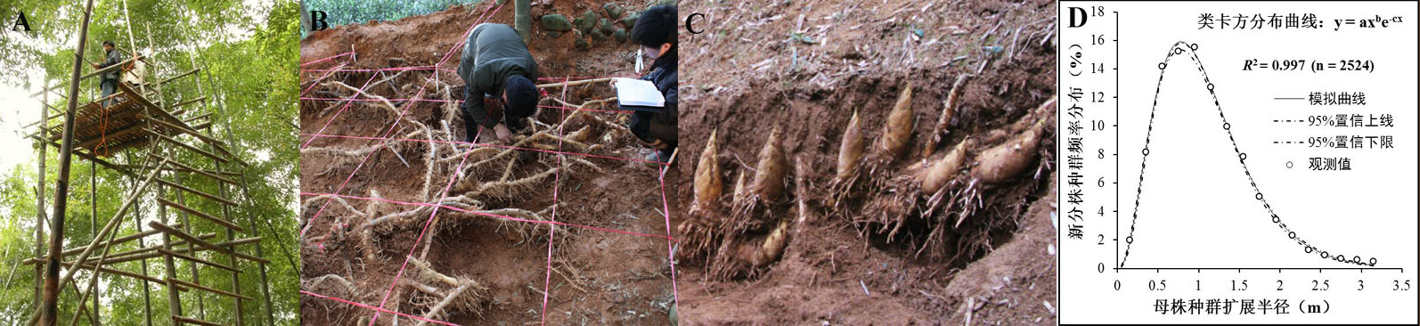
图1 大型克隆性植物——毛竹种群的林分特征
解和利用，造成毛竹林经营中存在林分结构数量化调控单一、养分利用效率低、目标产品可控性较弱等问题，限制了多目标定向培育的生态化精准管理。鉴于此，浙江农林大学联合中国林科院亚林所、国家林业局竹子研究中心等单位，经过联合攻关，以克隆生长机制研究为突破口，创新了毛竹克隆特性在竹林定向培育上的利用。
（二）主要科技创新
创新点１，揭示了毛竹克隆种群分工特化和克隆整合机制，探明了土壤养分变异和竹林养分利用规律，研发了竹林精准施肥技术。（学科分类：森林培育 旁证材料：①支撑论著1，Jin AW, Jin XC, Song YD, et al. ②支撑论著3. R. Li, M. J. A. Werger, H. de Kroon, et al. ③支撑论著4．李睿， M. J. A. 维尔格．④支撑论著9．王宏、金爱武）
⑴揭示了毛竹克隆种群的分工特化和克隆整合机制。发现异质性土壤环境毛竹地下鞭根生长出现趋富（趋肥）特化，根系和叶片表现了生理可塑性响应（图2-A、B）；土壤养
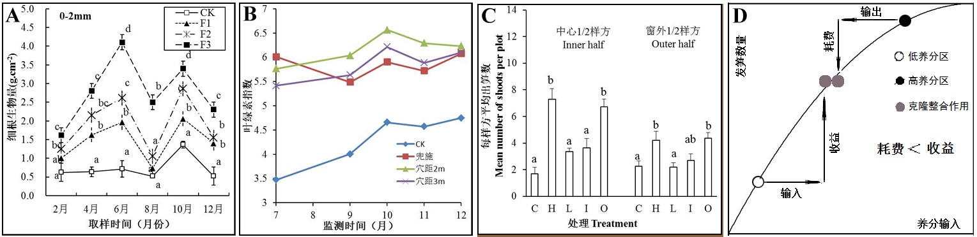
图2 毛竹克隆种群的分工特化和克隆整合机制 A:地下鞭根趋富特化现象；B：叶片光合色素生理可塑性响应；C：毛竹林出笋的克隆整合效应；D：竹林克隆整合低耗费高收益响应模式图
分缺素（特别是P素）对地下鞭吸收根生长具有显著限制作用；母竹-竹鞭系统所贮藏的养分物质通过地下茎被再分配，在显著增加养分中庸地段的竹笋数（高收益）同时，没有显著减少长在养分丰腴地段的竹笋数（低耗费），即通过克隆整合实现“低耗费高收益”响应（图2-C、D）。其中，在模式施肥量条件下，毛竹林非均衡施肥条件下，养分克隆整合的高效利用尺度为2.0 m-2.5 m，空间出笋对施肥点的响应位置尺度为0.6 m-1.2 m。⑵探明了土壤养分变异和竹林养分利用规律。明确了毛竹主产区竹林土壤严重缺磷（有效磷含量<12mg/kg的林地占90%以上）、普遍缺氮、钾相对充足的状况，根据土壤自然因素和人工经营措施的分析，揭示了人工经营竹林土壤养分的分区型变异规律。研究发现，毛竹对土壤养分存在奢侈吸收，其中毛竹幼叶期（4-5月）施肥与成叶期（8-9月）施肥相比，可以显著延长叶绿素含量相对稳定期和光合速率高值持续期，叶片总质量和叶面积指数分别比成叶期施肥提高14.8%和13.7%,光合速率最大提高了17.6％，确立了肥料最大效率期为幼叶期。
在上述理论研究基础上研发了：基于异质性土壤环境地下鞭根趋富特化和枝叶构件的生理可塑性机制，发明了穴间距为2.0 m-2.5 m的深穴状施肥法，实现养分高效利用；基于土壤养分空间变异规律，研发了分区测土推荐施肥体系；基于肥料最大效率期提出了最佳施肥期为幼叶期，形成了“幼叶期、深穴状、分区测土推荐”的减量增效施肥技术体系。
创新点２，揭示了毛竹构件表型可塑性调节机制，阐明了毛竹林分株繁殖策略，研发了环境制约下的立竹结构控制技术（创新点分类学科：森林培育学 旁证材料：①支撑论著2．朱强根，金爱武，王意锟，等．②支撑论文6．王意锟，金爱武，朱强根，等．③支撑论著3．李睿， M. J. A. 维尔格．）
⑴明晰了毛竹林分株构件存在表型可塑性（图3）。发现新分株的胸径与上代分株间为等轴生长关系；连续施肥不能改变等轴生长关系，但对胸径增长有显著促进作用。海拔、纬度和笋-幼竹同生群等3个尺度下的环境因子，对毛竹胸径与秆高的异速生长关系有显著影响。胸径与地下鞭的节间长和粗度均存在显著的异速生长关系。⑵阐明了毛竹林出笋（幼竹）非密度制约和非对称性竞争机制。发现在一定的密度范围内（≤2700株/ hm²，平均胸径10cm），竹笋的死亡率是非密度制约的，种群的分株策略通过非对称性竞争，使较大竹笋（幼竹）处于竞争优势存活并占据空间，在养分充裕条件下将更多的生物量分配
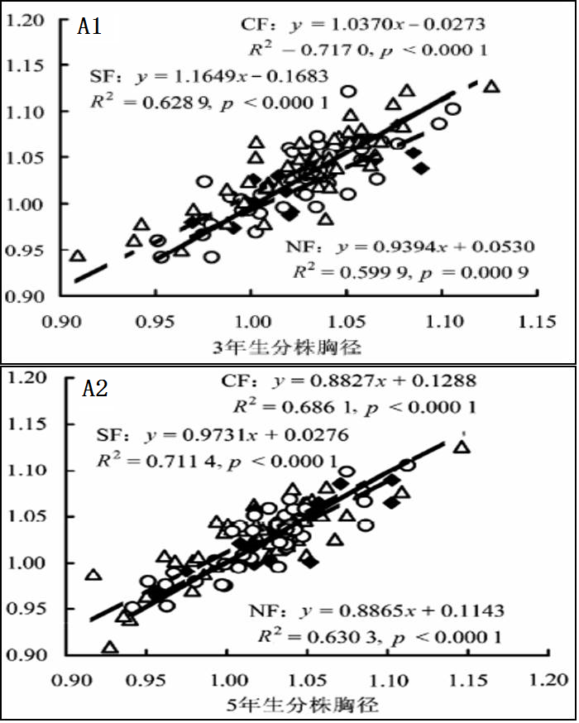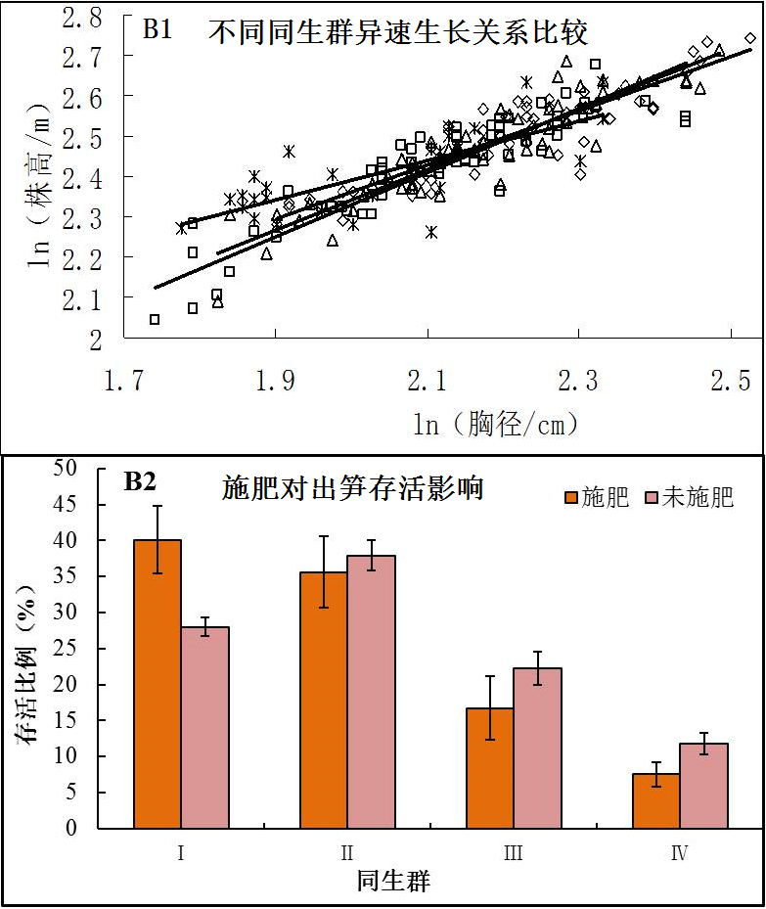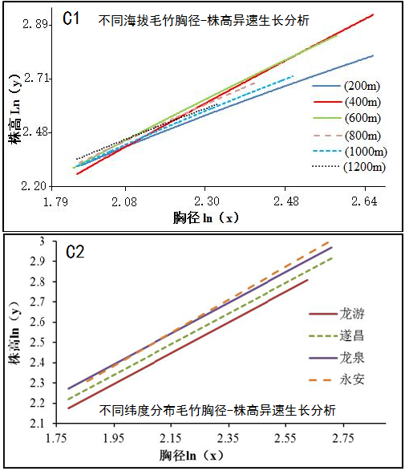
图3 毛竹林分株构件表型可塑性分析 A: 毛竹新分株的胸径与上代分株间呈等轴生长；B-C：毛竹胸径与株高的异速生长关系在笋-幼竹同生群、海拔、纬度等环境因子影响下存在表型可塑性
到竹笋（新分株）的繁殖策略。适时采挖竹笋可以显著增加出笋数量，提高笋芽萌发率。
根据上述理论研究，按照市场对竹笋与竹材的质量与品质要求，研发了环境制约下，以选择性疏留目标笋竹、连续施肥促进、竹笋选择性采收和区域布局选择等4项措施为核心，分株构件协同的胸径--株高与胸径--竹笋（冬笋、春笋、鞭笋）大小定向控制技术。
创新点３，阐明了毛竹林克隆构型和鞭芽萌发特征，揭示了竹笋（竹鞭）萌发的位置效应，研发了以有效鞭段管理为核心的地下鞭优化管理技术。（学科分类：森林培育学 旁证材料：①支撑论著5．朱强根，金爱武，陈 操，等．②支撑论著7．陈操，金爱武，朱强根，等；③支撑论著8:125-134页．金爱武）
⑴阐明了毛竹林生物量分配的土壤养分效应、地下鞭分枝角度对异质性土壤环境的响应机制。表现在低养分、高异质环境下，相对把更多的生物量分配到地下鞭；而相应的
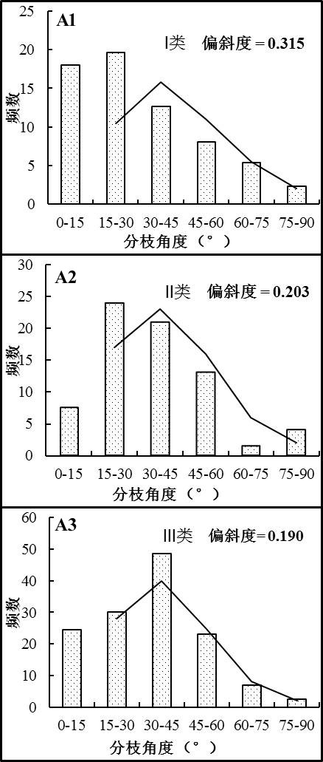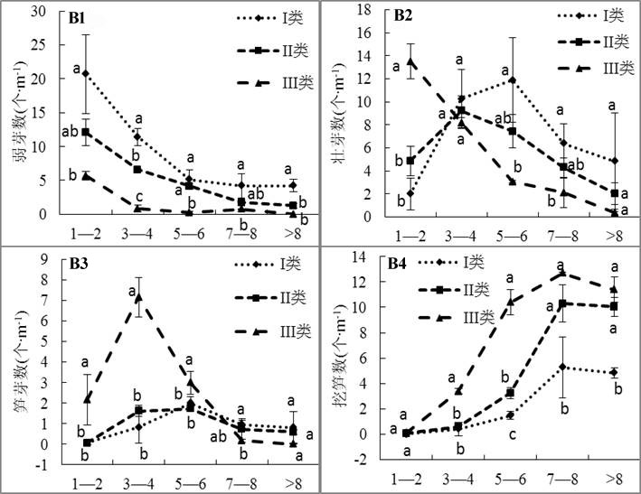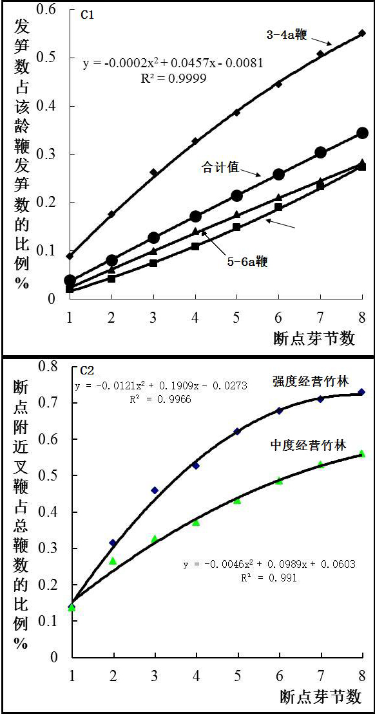
图4 毛竹林克隆构型和鞭芽萌发特征 A：毛竹地下鞭的分枝角度具有形态可塑性；B-C：毛竹地下鞭芽的萌发（笋或鞭）具有位置效应
高养分、异质性较低的环境下增加地上新分株的生物量；地下鞭则通过改变分枝角度对土壤异质状况产生可塑性适应（图4-A）。⑵揭示了竹笋和竹鞭萌发的位置效应（图4-B、C）。研究发现，地下鞭裂断（切断）刺激了断点附近侧芽萌发成为新的叉鞭或竹笋，而且发鞭和出笋具有位置效应。创新性地提出了“有效鞭段”，即长度在1.2m-2.0m生长健壮的地下根茎构件，是地下鞭结构的基本单位。通过断鞭等培育有效鞭段，可以显著提高鞭段数量和竹笋萌发位点。根据上述研究，提出了断鞭等培育有效鞭段、施肥培土诱导空间分布的地下鞭定向优化技术，实现立竹结构与地下鞭系统的协同管理
创新点４，毛竹林生态系统管理关键技术与配套装备的集成应用取得成效。（学科分类：森林培育学 支撑材料：①毛竹笋用林栽培技术规程，何其江、陈双林、陈丽华，等；②毛竹材用林培育技术规程，陈双林、杨清平、李迎春，等；③发明专利,毛竹蔸快速消除方法，桂仁意、李国栋、应叶青，等；④竹蔸旋挖机，桂仁意、王成军、宋瑞生；⑤支撑论著8．金爱武．⑥支撑论著9．王宏，金爱武；⑦支撑论著10．金爱武、何其江，等）
确定农民的技术评估标准，集成创新了实用、高效、生态的毛竹定向培育技术体系（表1），组织制订了毛竹笋用林栽培技术规程和毛竹材用林培育技术规程，授权毛竹蔸快速清除方法等3个发明专利；构建了三大成果转化和应用平台，进行示范和推广应用。
表1 毛竹定向培育技术模式的创新与优化
技 术体 系 | 原有技术 | 创新的核心技术
毛  竹  材  用  林 | 1.1 根据立地级确定胸径，估算了最大密度，立竹随机分布。  1.2 采用撒施或株穴施，定性不定量。  1.3 一般没有地下鞭管理 | 1.1 胸径-密度控制：根据环境制约要素，确定最大竹材产量的适宜胸径及相应密度，功能性定向培育以功能目标确定区域布局、胸径并制定相应密度。  1.2 施肥技术：翼状鱼鳞坑施肥穴距为2.5-3.0m，穴深>25cm，大径竹穴深>30cm  1.3 地下鞭管理：保留>2.5m长地下鞭长度，诱导地下鞭在土层集中分布为25-35cm。
毛  竹  笋  用  林 | 1.1 立竹密度在120-180株/亩，胸径在8cm-10cm。  1.2 采用撒施、株穴施或沟施，经验配方。  1.3 一般没有针对性的地下鞭管理  1.4 限采冬笋、鞭笋，挖早中期春笋。 | 1.1 胸径-密度控制：确定了针对冬笋、鞭笋、春笋定向培育最适胸径及相应密度，采伐-留养形成立竹随机分布（>3.0m）— 聚集分布（<1.2m）。  1.2 施肥技术：翼状鱼鳞坑施肥穴距为2.0-2.5m，穴深20cm。春笋型穴深在15cm-20cm。  1.3 地下鞭管理：断鞭等调控培育有效鞭段，施肥诱导地下鞭在土层集中分布为15-30cm。  1.4 竹笋采收：全面采挖冬笋，控制采挖春、鞭笋，促发笋芽萌发。
其它共性技术 | 1.1 成叶期、经验配方1.2 留笋伐竹随机，以经验定数量 | 1.1 幼叶期、分区测土推荐施肥  1.2 以产出定数量、以同生群定时间、以经营目标定大小。
（三）国内外同类技术的主要参数比较
成果核心技术已在各毛竹产区大面积推广应用。与原有技术相比，节约劳力成本10工/hm²左右，NPK施用全量减少13%-31%；笋芽萌发率从原有技术的5%左右提高到17%，冬笋较国内同类技术增加3.8倍，鞭笋产量增长2.5倍，竹材产量增长20%-40%。经浙江省林业厅组织专家现场查定，冬鞭笋型规模经营冬笋平均产量达3600 kg/hm²，鞭笋达1750 kg/hm²，平均度产值达到4.9万元/hm²，平均生产成本为1.39万元/hm²，投入产出比为1:3.9。
表2 本技术成果与国内外同类技术的主要参数比较
环节 | 原有技术参数 | 本成果技术参数/成效
施肥 | 成叶期（8-9月），全层施、株穴施（穴深>20cm，穴距随意）经验配方施肥。 | 精准时间：幼叶期（4-5月）；精准方式：沟施（竹林改造前2度或3年）和非均衡深穴施肥法；精准肥料：分区测土推荐。
胸径密度管理 | 留笋伐竹随机，不清楚竹林母竹—新竹胸径间及与地下鞭大小的关联关系。 | 全面采挖冬笋，选择采挖春鞭笋，冬鞭笋增产35%以上，竹材达到2t/亩（材用型）；4项措施的胸径-株高目标定向量化，实现产量—品质优化。
地下鞭管理 | 一般没有针对性的地下鞭管理，不清楚鞭段发笋的位置效应 | 笋用林：断鞭和施肥诱导等调控培养有效鞭段；  材用林：施肥诱导地下鞭在林地分布均匀。
功能竹材 | 未见胸径-竹高（密度）制约关系和相应技术的报道 | 根据海拔、纬度和留养时间等环境制约因素，制定功能型材用林的目标胸径和最优立竹密度。

